Консультация для родителей
«Дети и дорога»
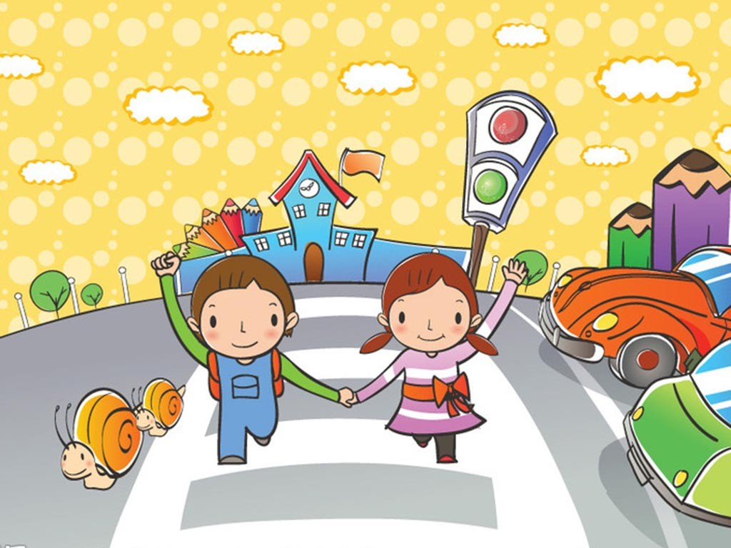
Причиной дорожно-транспортных происшествий чаще всего являются сами дети. Приводит к этому незнание элементарных основ правил дорожного движения. Предоставленные самим себе, дети, мало считаются с реальными опасностями на дороге. Они не в состоянии правильно определить расстояние до приближающейся машины и ее скорость, считают себя быстрыми и ловкими. Они считают вполне естественным выехать на проезжую часть на детском велосипеде или затеять здесь веселую игру. Несчастных случаев на дорогах будет меньше, если взрослые не оставят ребенка без присмотра на улице или во дворе дома. Вовремя полученные знания о поведении ребенка на улице сохранят здоровье и жизнь
ПОМНИТЕ!!! Все взрослые являются примером для детей!

Правила безопасного поведения на улице
При выходе из дома:
- Сразу обратите внимание ребенка на движение транспортных средств у подъезда и вместе посмотрите, не приближается ли к вам автомобиль, мотоцикл, мопед, велосипед.
- Если у подъезда стоят транспортные средства или растут деревья, закрывающие обзор, приостановите свое движение и оглянитесь, нет ли за препятствием опасности.
- При движении по тротуару держитесь правой стороны тротуара.
- Не ведите ребенка по краю тротуара: взрослый должен находиться со стороны проезжей части.
Готовясь перейти дорогу:
- Остановитесь или замедлите движение, осмотрите проезжую часть.
- Привлеките ребенка к наблюдению за обстановкой на дороге.
- Подчеркивайте свои движения: поворот головы для осмотра улицы, остановку для осмотра дороги, остановку для пропуска автомобилей.
- Учите ребенка различать приближающиеся транспортные средства.
- Не стойте с ребенком на краю тротуара, так как при проезде транспортного средство может зацепить, сбить, наехать задними колесами.
Переходя улицу:
- Всегда надо смотреть сначала налево, а дойдя до середины дороги - направо.
- Переходить улицу можно только по пешеходным переходам. Они обозначаются специальным знаком «Пешеходный переход»
- Если нет подземного перехода, ты должен пользоваться переходом со светофором.
- Вне населенных пунктов детям разрешается идти только с взрослыми по краю навстречу машинам.
- Ни в коем случае нельзя выбегать на дорогу. Перед дорогой надо остановиться.
- Нельзя играть на проезжей части дороги и на тротуаре.
- Безопаснее всего переходить улицу с группой с группой пешеходов.
- При ожидании общественного транспорта
- Стойте вместе с детьми только на посадочных площадках, а при их отсутствии на тротуаре или обочине.
При переходе проезжей части:
- Переходите дорогу только по пешеходным переходам или на перекрестках по отмеченной линии зебре, иначе ребенок привыкнет переходить, где придется.
- Не спешите и не бегите; переходите дорогу всегда размеренным шагом.
- Не переходите дорогу наискосок; подчеркивайте, показывайте и рассказывайте ребенку каждый раз, что идете строго поперек улицы, что это делается для лучшего наблюдения за авто-, мототранспортными средствами.
- Не торопитесь переходить дорогу, если на другой стороне вы увидели друзей, родственников, знакомых. Не спешите и не бегите к ним, внушите ребенку, что это опасно.
- Не начинайте переходить улицу, по которой редко проезжает транспорт, не посмотрев вокруг.
- Объясните ребенку, что автомобили могут неожиданно выехать из переулка, со двора дома.
При посадке и высадке из общественного транспорта
- Выходите впереди ребенка, так как малыш может упасть, а ребенок постарше может выбежать из-за стоящего транспорта на проезжую часть;
- Подходите для посадки к двери транспортного средства только после полной остановки: ребенок, как и взрослый, может оступиться и попасть под колеса;
- Не садитесь в общественный транспорт в последний момент при его отправлении; особую опасность представляет передняя дверь, так как можно попасть под колеса транспортного средства;
- Научите ребенка быть внимательным в зоне остановке особо опасном месте для него: стоящий автобус сокращает обзор дороги в этой зоне.
При движении автомобиля:
- Приучайте детей сидеть в автомобиле только на заднем сиденье.
- Не разрешайте сидеть рядом с водителем, если переднее сиденье не оборудовано детским креслом.
- Не разрешайте малолетнему ребенку во время движения стоять на заднем сиденье: при столкновении или внезапной остановке он может перелететь через спинку сиденья и удариться о переднее стекло.
- Не разрешайте детям находиться в автомобиле без присмотра.

Важно знать, что могут сами дети:
3-4 лет
ребёнок может отличить движущуюся машину от стоящей на месте. О тормозном пути он ещё представления не имеет. Он уверен, что машина может остановиться мгновенно.
с 6 лет
ребёнок всё ещё имеет довольно ограниченный угол зрения: боковым зрением он видит примерно две трети того, что видят взрослые;
большинство детей не сумеют определить, что движется быстрее: велосипед или машина;
они ещё не умеют правильно распределять внимание и отделять существенное от незначительного. Мяч, катящийся по проезжей части, может занять всё их внимание.
Уважаемые родители!
Не запугивайте ребенка улицей - панический страх перед транспортом не менее вреден, чем беспечность и невнимательность!
Помните!
Ребёнок учится законам дорог, беря пример с членов семьи и других взрослых. Берегите своего ребёнка!
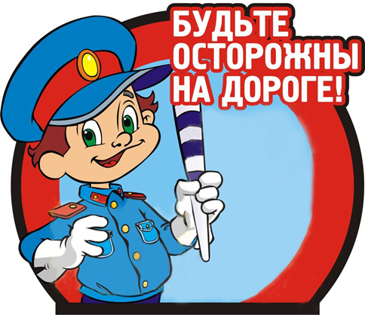 Подготовила Боронина О.В.

